**ANALISIS PENGARUH KEMISKINAN TERHADAP TINGKAT PENGANGGURAN TERBUKA DI DKI JAKARTA PERIODE 2021**



Disusun oleh:

Efi Safitri (210203919)

PIWAR 3D

**PROGRAM STUDI PERDAGANGAN INTERNASIONAL WILAYAH**

**ASEAN DAN RRT**

**POLITEKNIK APP JAKARTA**

**JAKARTA SELATAN**

**2023**

**BAB I**

**PENDAHULUAN**

* 1. **Latar Belakang**

Pembangunan ekonomi merupakan salah satu tujuan utama bagi negara sedang berkembang, termasuk Indonesia. Pembangunan tidak hanya berkaitan dengan pertumbuhan tetapi juga pada peningkatan kesejahteraan, keamanan, serta kualitas sumberdaya termasuk sumberdaya manusia dan lingkungan hidup. Pembangunan ekonomi maupun pembangunan pada bidang-bidang lainnya selalu melibatkan sumber daya manusia sebagai salah satu pelaku pembangunan, oleh karena itu jumlah penduduk di dalam suatu negara adalah unsur utama dalam pembangunan.

Pengangguran terbuka sering kali menjadi masalah dalam perekonomian, karena dengan adanya pengangguran terbuka, produktivitas dan pendapatan masyarakat akan berkurang sehingga dapat menyebabkan timbulnya kemiskinan dan masalah-masalah sosial lainnya. Kemiskinan merupakan suatu keadaan yang sering dihubungkan dengan kebutuhan, kesulitan dan kekurangan di berbagai keadaan hidup. Menurut Rintuh (2003), kemiskinan dapat diartikan sebagai ketidakmampuan seseorang dalam memenuhi kebutuhan konsumsi dasar dan meningkatkan kebutuhan konsumsi dasar dan kualitas hidupnya.

Pada Agustus 2021, jumlah pengangguran di Indonesia sebanyak 9,1 juta orang. Jika dibandingkan dengan total angkatan kerja yang sebanyak 143,72 juta orang, tingkat pengangguran terbuka (TPT) di Indonesia terpantau sebesar 5,86% pada Agustus 2022. Pada tahun 2021 tingkat kemiskinan di perkotaan menurun menjadi sebesar 7,50% (September 2021: 7,60%; Maret 2021: 7,89%). Sementara itu, angka penduduk miskin di perdesaan mengalami penurunan menjadi 12,29% (September 2021: 12,53%; Maret 2021: 13,10%).

Pada kedual hal tersebut mengalami penurunan di tahun 2021, Penganguran berdampak mengurangi pendapatan masyarakat, sehingga akan menurunkan tingkat kemakmuran yang mereka capai. Seseorang yang menganggur tidak memiliki pendapatan dari pekerjaannya.

* 1. **Batasan Masalah**

Pembahasan suatu masalah digunakan untuk menghindari penyimpangan maupun pelebaran pokok masalah agar penelitian tersebut lebih terarah dan memudahkan pembahasan sehingga tujuan penelitian akan tercapai. Beberapa batasan masalh dalam penelitian ini adalah sebagai berikut:

1. Luas lingkup hanya meliputi informasi seputar kemiskinan dan pengangguran terbuka.
2. Informasi disajikan dalam bentuk beberapa pembahasan dan dalam bentuk regresi
   1. **Rumusan Masalah**

Berdasarkan latar belakang masalah yang telah disajikan, maka rumusan masalah dalam penelitian ini adalah:

1. Seberapa jauh pengaruh kemiskinan terhadap tingkat pengangguran yang terjadi.
2. Bagaimana cara meregresi data yang ada.
   1. **Tujuan dan Manfaat Penelitian**

Tujuan dari penelitian ini adalah untuk mengetahui pengaruh kemiskinan terhadap tingkat oengangguran serta meregresikan data berdasarkan informasi yang sesungguhnya. Serta manfaat yang diperoleh dari penelitian ini adalah mengimplemntasikan ilmu yang sudah dipelajari selama perkuliahan mata kuliah metodologi penelitian semester 3.

**BAB II**

**STUDI PUSTAKA**

* 1. **Pengangguran**

Pengangguran menurut Raper adalah penyebab kemiskinan terbesar dan perlu diberantas, tetapi hanya dapat diatasi salah satunya dengan cara menyediakan pekerjaan dan kesempatan kerja, daripada hanya sekedar himbauan slogan-slogan. Langkah pertama untuk mengurangi pengangguran adalah dengan mengakui bahwa pengangguran bukanlah akibat dari seseorang yang malas melainkan masalah struktural. Adapun jenis-jenis dari pengangguran yaitu:

1. Pengangguran terbuka pada intinya adalah mereka yang tak punya pekerjaan dan mencari pekerjaan. Mereka yang tak punya pekerjaan dan mempersiapkan usaha. Mereka yang tak punya pekerjaan dan tidak mencari pekerjaan, karena merasa tidak mungkin mendapatkan pekerjaan.
2. Pengangguran tersembunyi yaitu kegiatan ekonomi dijalankan oleh tenaga kerja yang jumlahnya melebihi dari yang diperlukan.
3. Pengangguran musiman yaitu terjadi di masa-masa tertentu dalam satu tahun.
4. Setengah menganggur yaitu tenaga kerja yang tidak bekerja secara optimal karena ketiadaan lapangan pekerjaan atau bekerja kurang dari 35 jam seminggu.

Pengangguran dapat mempengaruhi kemiskinan dengan berbagai cara. Jika rumah tangga tersebut memiliki batasan likuiditas (yang berarti bahwa konsumsi saat ini sangat dipengaruhi oleh pendapatan saat ini) maka pengangguran akan secara langsung mempengaruhi kemiskinan baik yang diukur dari sisi pendapatan (income poverty rate) maupun kemiskinan yang diukur dari sisi konsumsi (consumption poverty rate). Jika rumah tangga tersebut tidak menghadapi batasan likuiditas (yang berarti bahwa konsumsi saat ini tidak terlalu dipengaruhi oleh pendapatan saat ini) maka peningkatan pengangguran akan menyebabkan peningkatan kemiskinan dalam jangka panjang, tetapi tidak terlalu berpengaruh dalam jangka pendek.

* 1. **Kemiskinan**

Kemiskinan merupakan masalah yang timbul di negara berkembang dan negara yang sedang berkembang, salah satunya Indonesia. Walaupun sudah banyak program-program yang disalurkan kepada masyarakat, upaya itupun masih dulit diberantas sampai sekarang. Penyebabnya sulit diselesaikan karena permasalahan yang melibatkan penduduk miskin ternyata sangat kompleks.

Kemiskinan sebagai suatu gejala sosial akan berbeda dengan kemiskinan sebagai gejala ekonomi. Kemiskinan sosial (cultural) lebih banyak berkaitan dengan sikap hidup penduduk miskin yang tidak mempunyai keinginan untuk maju dan berusaha memperbaiki taraf kehidupan. Penganguran berdampak mengurangi pendapatan masyarakat, sehingga akan menurunkan tingkat kemakmuran yang mereka capai. Seseorang yang menganggur tidak memiliki pendapatan dari pekerjaannya. Konsep kemiskinan sebenarnya berkaitan dengan tingkat pendapatan dan kebutuhan. Sebaliknya, walaupun tingkat pendapatan sudah mencapai tingkat kebutuhan dasar minimum, tetapi maish kecil dibandingkan dengan tingkat pendapatan masyarakat sekitarnya.

* 1. **Keterkaitan Pengangguran dan Kemiskinan yang terjadi**

Masyarakat yang miskin akan kesulitan untuk mendapatkan akses pendidikan yang layak. Sehingga, masyarakat miskin akan kesulitan untuk bersaing untuk mendapatkan pekerjaan dengan masyarakat kaya atau berkecukupan. Hal tersebutlah yang dapat memicu peningkatan angka pengangguran. Pengangguran sering kali menjadi masalah dalam perekonomian karena dengan adanya pengangguran, produktivitas dan pendapatan masyarakat akan berkurang sehingga dapat menyebabkan timbulnya kemiskinan dan masalah-masalah lainnya.

**BAB III**

**METODE PENELITIAN**

**3.1 DATA**

Data tingkat pengangguran yang ada di DKI Jakarta tahun 2021

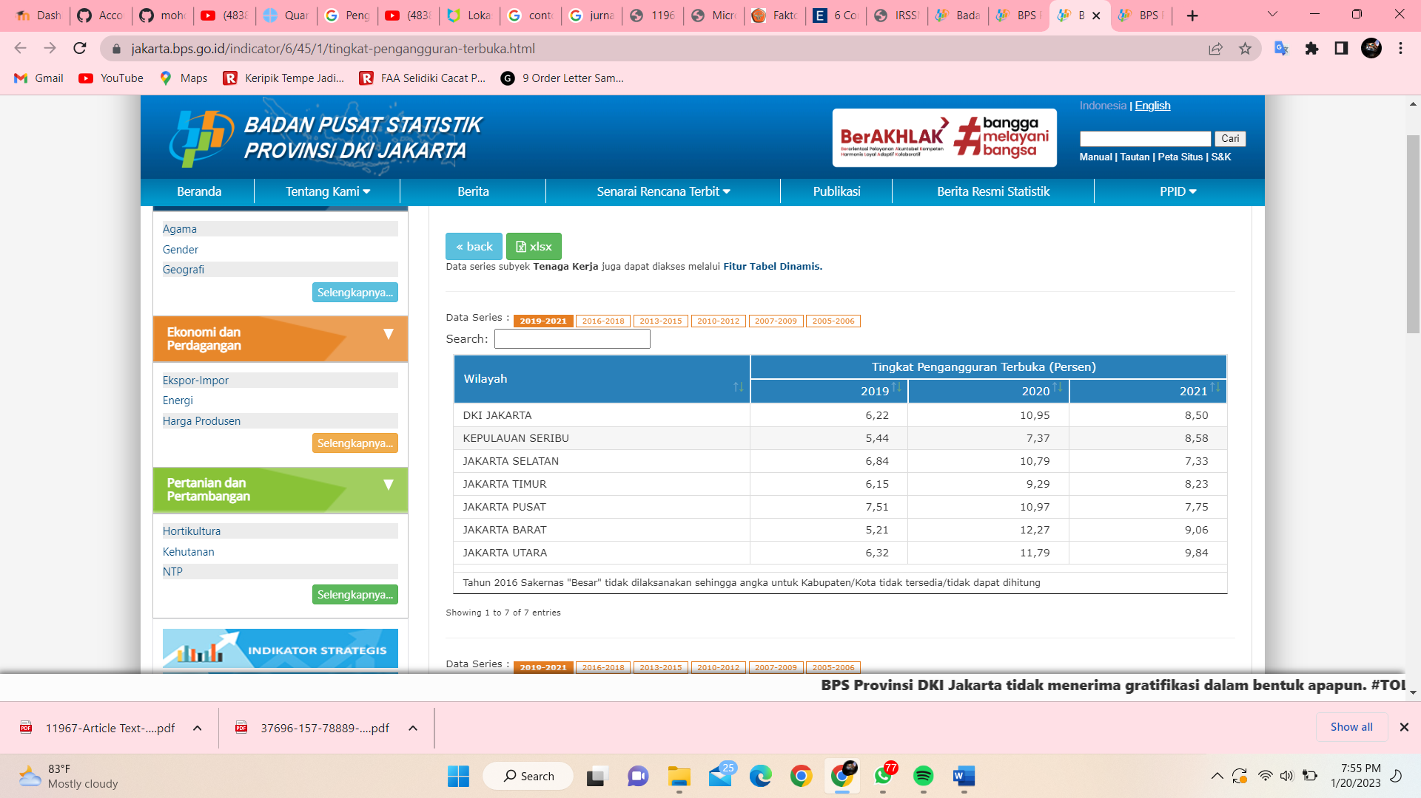

Data persentase penduduk miskin di DKI Jakarta tahun 2021

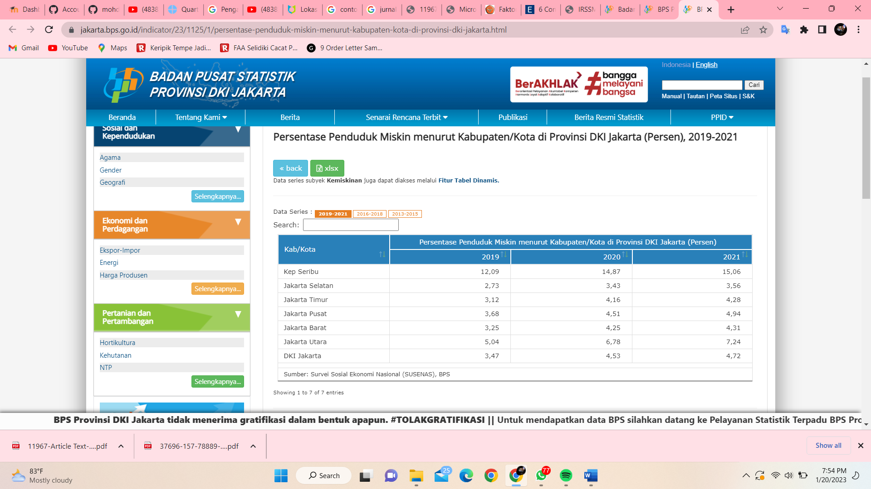

**3.2 METODE ANALISIS**

Menggunakan package lmtest untuk melakukan uji regresi linear berganda. Untuk sintax sebagai berikut

attach(TingkatPenganggurann)

reg5 <- lm(TingkatPengangguranTerbukaa ~ PersentasePendudukMiskinn)

summary(reg5)

TingkatPenganggurann$PersentasePendudukMiskinn<-resid(reg5)

plot(TingkatPenganggurann$TingkatPengangguranTerbukaa,TingkatPenganggurann$PersentasePendudukMiskinn, xlab="Persentase Penduduk Miskin",ylab = "error"

**BAB IV**

**PEMBAHASAN**

**4.1 ANALISIS DAN PEMBAHASAN**

1. **Karakteristik Data**

**Plot Persentase Penduduk Miskin Provinsi DKI Jakarta 2021** 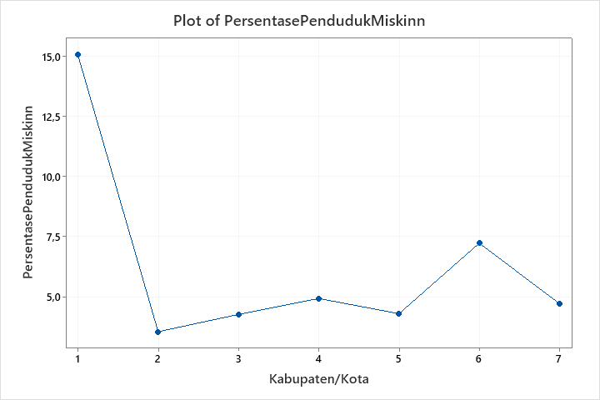

Dari Time Series Plot tersebut, data Persentase Penduduk Miskin DKI Jakarta tahun 2021, nilai Persentase Penduduk Miskin sangat fluktuaktif di setiap Kabupaten.Kota. Kabupaten/Kota dengan persentase penduduk miskin tertinggi adalah DKI Jakarta dengan 15.06%. Sementara terendah, Kepulauan Seribu dengan 3.56%.

**Plot Tingkat Pengangguran Terbuka DKI Jakarta tahun 2021**

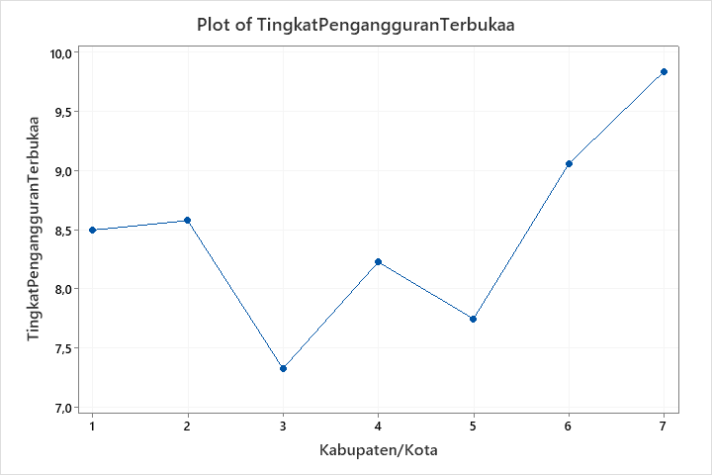

Dari Time Series Plot tersebut, data Tingkat Pengangguran Terbuka DKI Jakarta tahun 2021, nilai Tingkat Pengangguran Terbuka sangat fluktuaktif di setiap Kabupaten.Kota. Kabupaten/Kota dengan persentase penduduk miskin tertinggi adalah Jakarta Utara dengan skor 9.84. Sementara terendah, Jakarta Selatan dengan skor 7.33.

1. **Analisis Regresi Linear Sederhana Tingkat Pengangguran Terbuka DKI Jakarta 2021**

Pendugaan model pada variabel dependen Tingkat Pengangguran Terbuka dan variabel independen Persentase Penduduk Miskin sebagai berikut.

1. **Nilai Korelasi**

Nilai korelasi digunakan untuk mengetahui hubungan antara variabel bebas dengan variabel terkait dengan pendekatan -1 atau 1 maka akan dikatakan memiliki hubungan. Semakin mendekati nilai 1 berati semakin kuat hubungannya.

**Tabel 1.1** Korelasi

|  |  |
| --- | --- |
| Hubungan | Korelasi |
| Tingkat Pengangguran Terbuka– Persentase Penduduk Miskin | 0.120 |

Tabel 1.1 menunjukkan bahwa nilai korelasi pengaruh antara Tingkat Pengangguran Terbuka terhadap Persentase Penduduk Miskin*.* Hubungan antara Tingkat Pengangguran Terbuka terhadap Persentase Penduduk Miskin memiliki nilai korelasi 0.120 atau 12% yang berarti hubungan kedua variabel data tersebut tidak cukup erat dan berhubungan secara positif, semakin tinggi nilai Tingkat Pengangguran Terbuka maka nilai Persentase Penduduk Miskin akan semakin tinggi juga.

1. **Estimasi Parameter**

Estimasi parameter data pengaruh Tingkat Pengangguran Terbuka terhadap Persentase Penduduk Miskin sebagai berikut

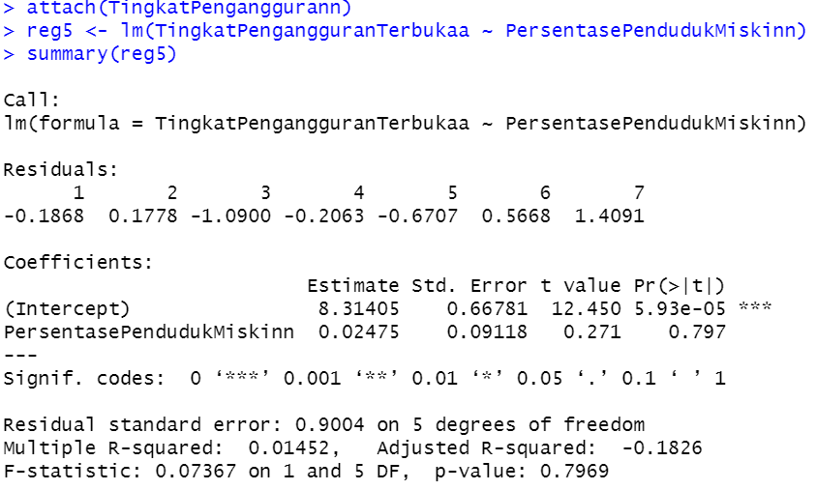

* Y=8.314+0.0247*(X1)
* Nilai konstanta memiliki nilai positif sebesar 8.314 yang menunjukkan pengaruh positif antara variabel independent dan dependen.
* Nilai koefisien untuk X1 (Persentase Penduduk Miskin) sebesar 0.0247 yang menunjukkan pengaruh positif, artinya jika Persentase Penduduk Miskin mengalami kenaikan satu satuan maka Tingkat Pengangguran Terbuka akan mengalami kenaikan sebesar 0.0247 satuan.

1. **Uji Serentak**

Hipotesis:

H0 : β1=0

H1 : β1 ≠ 0

Taraf signifikan α = 0,05 dengan daerah penolakan Tolak H0 apabila *Fhitung > Fα(k;n-k-1)* atau 𝑃𝑣𝑎𝑙𝑢𝑒 < 𝛼

Statistik uji:

|  |  |  |
| --- | --- | --- |
| Fhitung | F(0.05;5;1) | P-*Value* |
| 0.07 | 6.61 | 0.797 |

Tabel tersebut menunjukkan bahwa nilai *Fhitung* sebesar 0.07 yang lebih kecil dari nilai *F0.05(5;1)* sebesar 6.61 dan diperkuat dengan nilai *p-value* sebesar 0,797 yang lebih besar dari α, yaitu 0,05, sehingga diputuskan Gagal Tolak H0 yang artinya Persentase Penduduk Miskin tidak berpengaruh signifikan terhadap Tingkat Pengangguran Terbuka.

1. **Uji Parsial**

Uji parsial digunakan untuk mengetahui pengaruh secara parsial antara vaiabel independen dengan variabel dependen.

Hipotesis:

H0 : β0 = 0 (Intersep tidak berpengaruh signifikan terhadap Tingkat Pengangguran Terbuka)

H0 : β0 0 (Intersep berpengaruh signifikan terhadap Tingkat Pengangguran Terbuka)

Taraf signifikan α 0,05 dan dengan daerah penolakan jika Thitung lebih besar dari T(α;Df )

**Tabel 1.2** Uji Parsial

|  |  |
| --- | --- |
| |Thitung| | Ttabel |
| 12.45 | 2.015 |

Tabel 1.2 menunjukkan nilai Thitung sebesar 12.45 yang lebih besar dari nilai Ttabel sebesar 2.015. Sehingga dapat diputuskan tolak H0. Hal ini berarti Intersep berpengaruh signifikan terhadap Tingkat Pengangguran Terbuka.

Hipotesis:

H0 : β1 = 0 (Persentase Penduduk Miskin tidak berpengaruh signifikan terhadap Tingkat Pengangguran Terbuka)

H0 : β1 0 (Persentase Penduduk Miskin berpengaruh signifikan terhadap Tingkat Pengangguran Terbuka)

Taraf signifikan α 0,05 dan dengan daerah penolakan jika Thitung lebih besar dari T(α;Df )

**Tabel 1.3** Uji Parsial

|  |  |
| --- | --- |
| |Thitung| | Ttabel |
| 0.27 | 2.015 |

Tabel 1.3 menunjukkan nilai Thitung sebesar 0.27 yang lebih kecil dari nilai Ttabel sebesar 2.015. Sehingga dapat diputuskan gagal tolak H0. Hal ini berarti Persentase Penduduk Miskin tidak berpengaruh signifikan terhadap Tingkat Pengangguran Terbuka.

1. **Koefisien Determinasi**

R-Sq = 1.45%

Nilai Rsq sebesar 1.45%. Maka Persentase Penduduk Miskin dapat menjelaskan Tingkat Pengangguran Terbukasebesar 19.47%. Sementara sisanya merupakan pengaruh dari faktor lain yang tidak dianalisis atau biasa disebut dengan error.

1. **Plot Error**

**BAB V**

**KESIMPULAN**

Persentase Penduduk Miskin tidak berpengaruh signifikan terhadap Tingkat Pengangguran Terbuka dan hanya intersep yang berpengaruh signifikan. Nilai R-Sq juga masih kecil berarti perlu mencari faktor-faktor lainnya yang bisa berpengaruh signifikan terhadap Tingkat Pengangguran Terbuka.

**DAFTAR PUSTAKA**

Swaramarinda, D. R. (2014). Analisis dampak pengangguran terhadap kemiskinan di DKI Jakarta. *Jurnal Pendidikan Ekonomi dan Bisnis (JPEB)*, *2*(2), 63-70.

Retnowati, D., Si, M., & Harsuti, S. E. (2015). Pengaruh Pengangguran Terhadap Tingkat Kemiskinan di Jawa Tengah. *Jurnal Ekonomi*, *4*(1), 47-52.

Yacoub, Y. (2013). Pengaruh tingkat pengangguran terhadap tingkat kemiskinan Kabupaten/Kota di Provinsi Kalimantan Barat.

Ishak, K. (2018). Faktor-Faktor Yang Mempengaruhi Pengangguran Dan Inflikasi Terhadap Indeks Pembangunan Di Indonesia. Iqtishaduna: Jurnal Ilmiah Ekonomi Kita, 7(1), 22-38.